2026年4月作成
 | 後発品 | 先発品
商 品 名 | バルプロ酸Na徐放顆粒40％「フジナガ」 | セレニカR顆粒40％
会 社 名 | 藤永製薬株式会社－第一三共株式会社
規 格 | 1g中に日本薬局方バルプロ酸ナトリウム400mgを含有する。
薬効分類名 | 抗てんかん剤、躁病・躁状態治療剤、片頭痛治療剤
薬 価 | 23.60円/g | 36.70円/g
薬 価 差 | 13.10円/g
効能・効果 | 各種てんかん（小発作・焦点発作・精神運動発作ならびに混合発作）およびてんかんに伴う性格行動障害（不機嫌・易怒性等）の治療。  躁病および躁うつ病の躁状態の治療。  片頭痛発作の発症抑制。 【先発と同じ】
用法・用量 | ○各種てんかん（小発作・焦点発作・精神運動発作ならびに混合発作）およびてんかんに伴う性格行動障害（不機嫌・易怒性等）の治療、躁病および躁うつ病の躁状態の治療  通常、バルプロ酸ナトリウムとして400～1200mgを1日1回経口投与する。ただし、年齢、症状に応じ適宜増減する。  ○片頭痛発作の発症抑制  通常、バルプロ酸ナトリウムとして400～800mgを1日1回経口投与する。なお、年齢、症状に応じ適宜増減するが、1日量として1000mgを超えないこと。 【先発と同じ】
添 加 物 | ステアリン酸カルシウム、エチルセルロース、クエン酸トリエチル、軽質無水ケイ酸、その他2成分 | ステアリン酸カルシウム、ヒドロキシプロピルセルロース、カルボキシビニルポリマー、エチルセルロース
規制区分  貯 法 | 処方箋医薬品  気密容器、室温保存 3年 | 処方箋医薬品  気密容器、室温保存 3年
製剤の性状 | 白色の徐放性顆粒剤で、においはない。 | 顆粒剤、白色、無臭
無包装状態の安定性 | 温度（40℃ 75％RH 6ヵ月［遮光・気密容器］） |  | ： 変化なし
無包装状態の安定性 | 湿度（25℃ 60％RH 1ヵ月［遮光・開放］） |  | ： 吸湿するが使用可
無包装状態の安定性 | 光（曝光量120万lux･hr［気密容器］） |  | ： 資料なし
先発品との  同等性 | 溶出試験  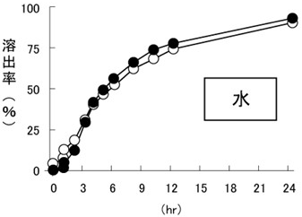  水  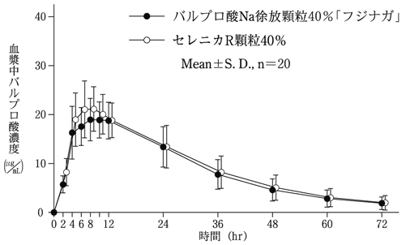  セレニカR顆粒40％  本剤の溶出挙動は先発品と同等と判定された。 | 血中濃度比較試験  本剤の薬物動態は先発品と同等と判定された。
製品別比較表（先発品との比較）

